飘窗砸掉，改成落地窗，需要注意什么？

门窗品牌？

客厅可以设置一个推拉门，备用的房间



玄关设置折叠凳（淘宝500）



无叶风扇

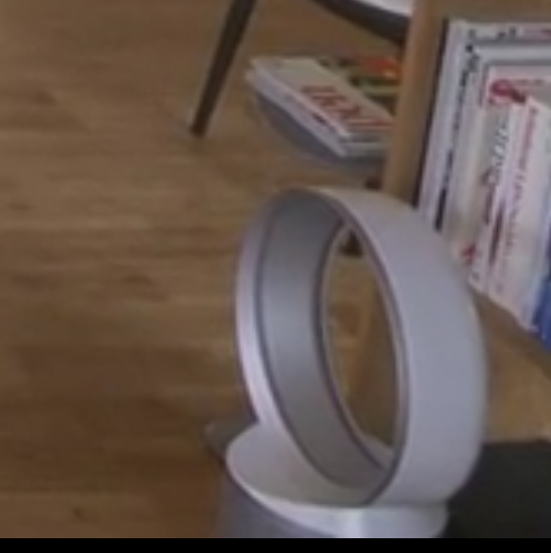

玄关设置一个区域放雨伞？还是鞋柜（内置雨伞区）的一部分？